

**РОССИЙСКАЯ ФЕДЕРАЦИЯ**

**ИРКУТСКАЯ ОБЛАСТЬ**

**КАЗАЧИНСКО-ЛЕНСКИЙ РАЙОН**

# МАГИСТРАЛЬНИНСКОЕ

# МУНИЦИПАЛЬНОЕ ОБРАЗОВАНИЕ

# АДМИНИСТРАЦИЯ

# Магистральнинского городского поселения

# П О С Т А Н О В Л Е Н И Е

п. Магистральный

от 04 апреля 2023 г. № 80-п

┌┐

Об утверждении документации по внесению изменений в проект межевания территории: Российская Федерация, Иркутская область, муниципальный район Казачинско-Ленский, городское поселение Магистральнинское, рабочий поселок Магистральный, улица Пионерская, включающего земельный участок с кадастровым номером 38:07:020207:639, земельный участок с кадастровым номером 38:07:020207:1, государственная собственность на который не разграничена, и земель общего пользования государственная собственность на которые не разграничена.

В целях обеспечения устойчивого развития территории Магистральнинского муниципального образования, установления границ зон планируемого размещения объектов капитального строительства, руководствуясь статьями 41, 41.1, 42, 43, 45, 46 Градостроительного кодекса Российской Федерации, статьей 14 Федерального закона от 06 октября 2003 года № 131-ФЗ «Об общих принципах организации местного самоуправления в Российской Федерации», статьями 7, 24, 39, 47 Устава Магистральнинского муниципального образования, Администрация Магистральнинского городского поселения

**ПОСТАНОВЛЯЕТ:**

1. Утвердить документацию по внесению изменений в проект межевания территории: Российская Федерация, Иркутская область, муниципальный район Казачинско-Ленский, городское поселение Магистральнинское, рабочий поселок Магистральный, улица Пионерская, включающего земельный участок с кадастровым номером 38:07:020207:639, земельный участок с кадастровым номером 38:07:020207:1, государственная собственность на который не разграничена, и земель общего пользования государственная собственность на которые не разграничена, в следующем составе:

Основная часть проекта межевания территории:

а) Проект межевания территории. Графическая часть(Приложение № 1);

б) Проект межевания территории. Текстовая часть (Приложение № 2).

2. Опубликовать настоящее постановление в газете «Вестник Магистрального» и на сайте администрации Магистральнинского городского поселения.

3. Контроль исполнения настоящего постановления возложить на заведующего отделом строительства, архитектуры и жилищно-коммунального хозяйства Абдрахманова Дмитрия Галиевича.

Глава Магистральнинского

городского поселения П.А. Егоров

Приложение № 1

к постановлению администрации

Магистральнинского городского поселения от 04 апреля 2023 г. № 80-п

Проект межевания территории. Графическая часть

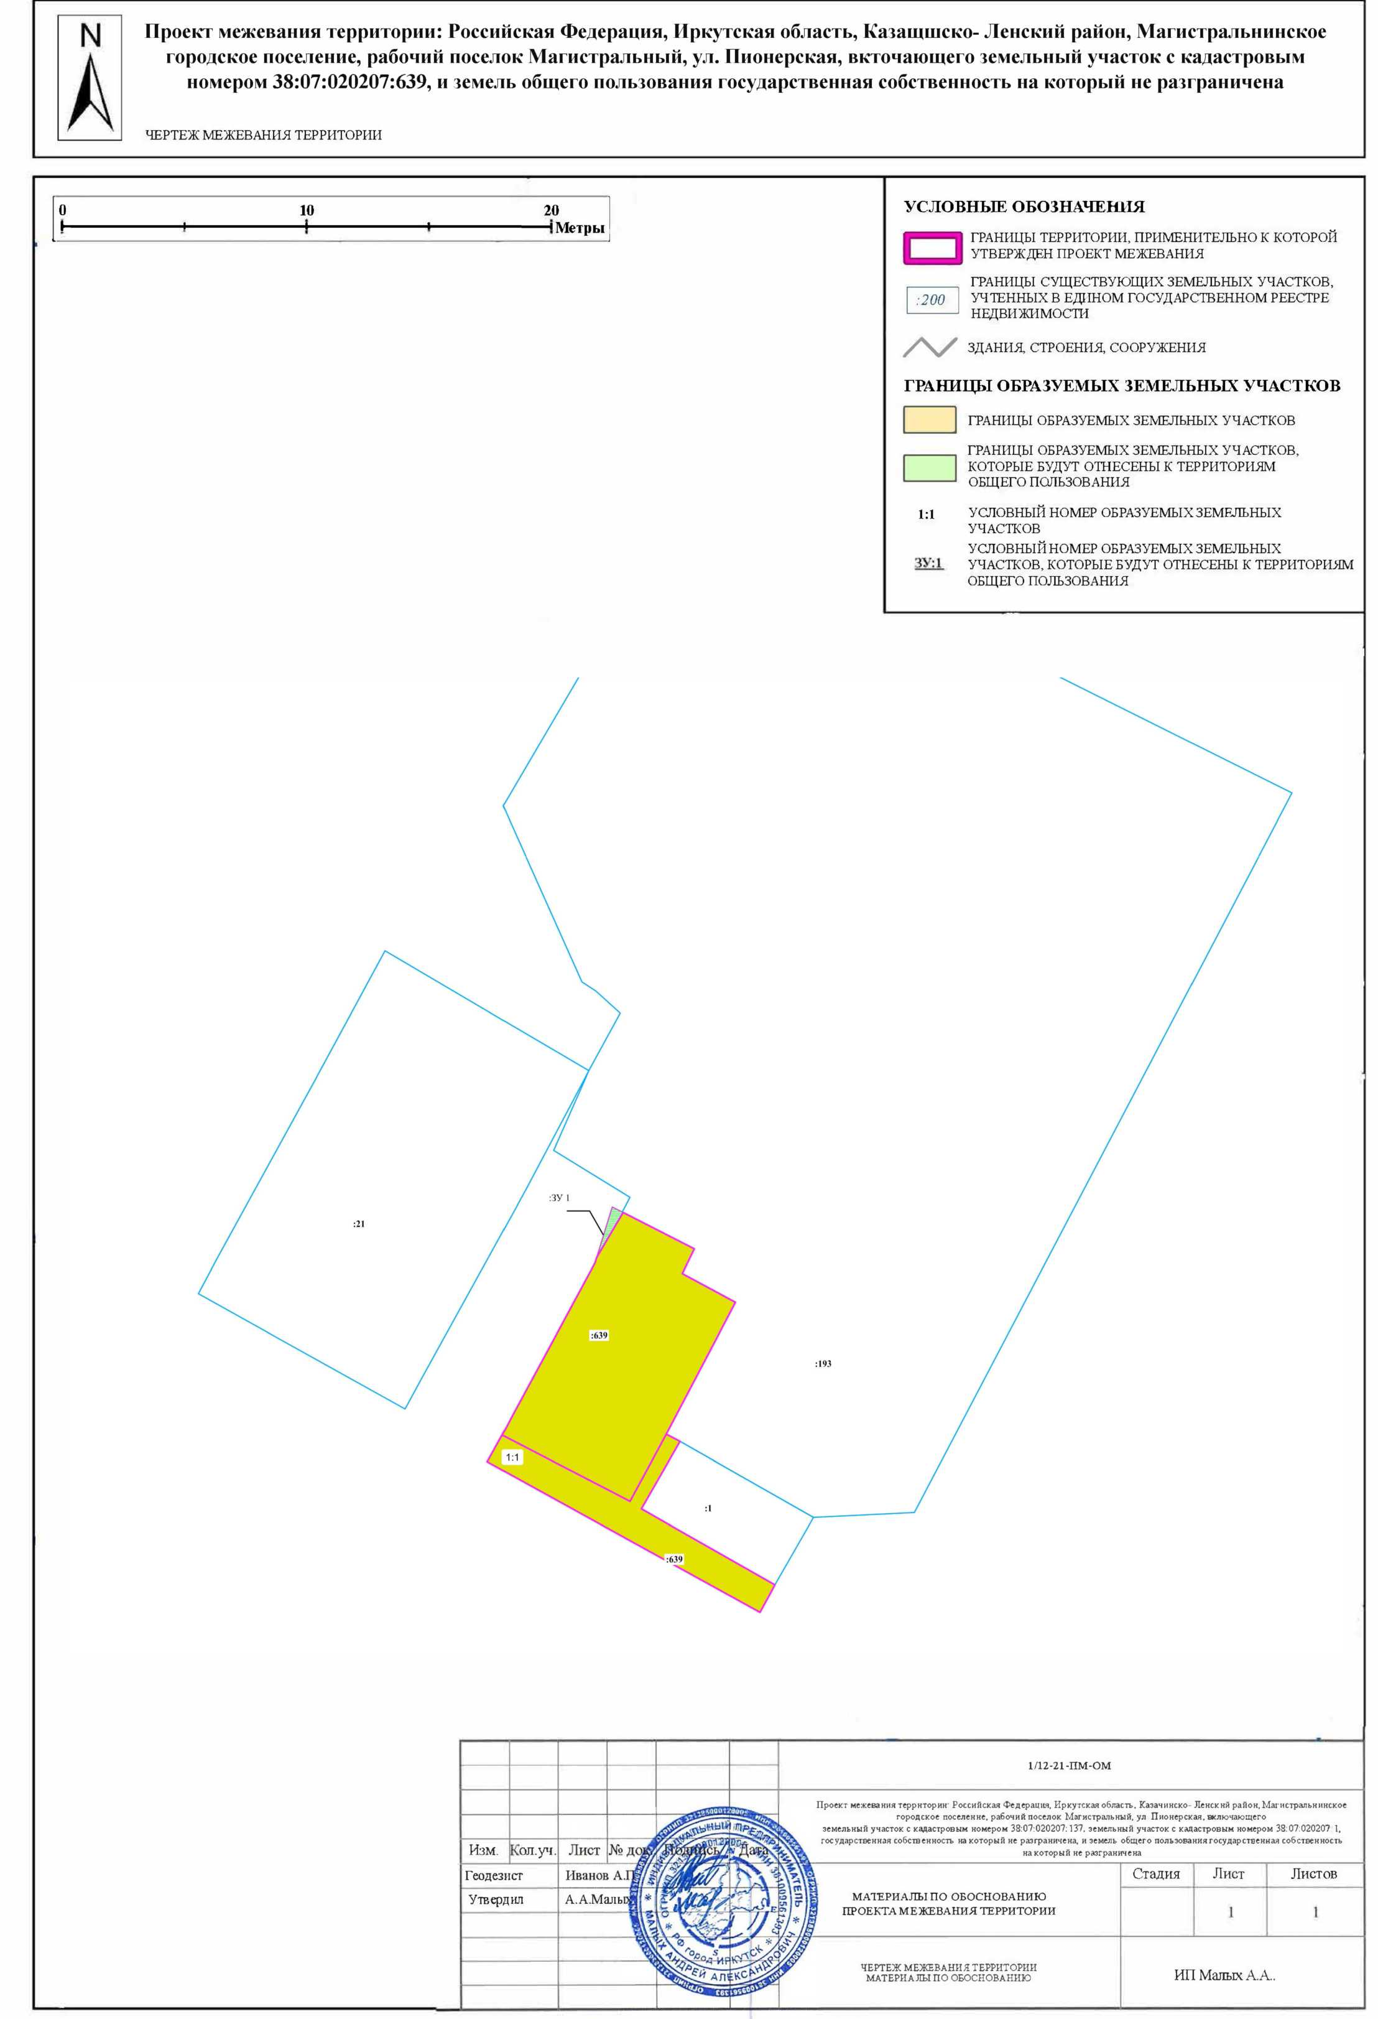

Глава Магистральнинского

городского поселения П.А. Егоров

Приложение № 2

к постановлению администрации

Магистральнинского городского поселения от 04 апреля 2023 г. № 80-п

**ТЕКСТОВАЯ ЧАСТЬ**

**проекта межевания территории:**

**Российская Федерация, Иркутская область, муниципальный район Казачинско-Ленский, городское поселение Магистральнинское, рабочий поселок Магистральный, улица Пионерская, включающего земельный участок с кадастровым номером 38:07:020207:639, земельный участок с кадастровым номером 38:07:020207:1, государственная собственность на который не разграничена, и земель общего пользования государственная собственность на которые не разграничена.**

* 1. **Общая информация**

Подготовка документации по внесению изменений в проект межевания территории: Российская Федерация, Иркутская область, Казачинско-Ленский район, Магистральнинское городское поселение, рабочий поселок Магистральный, ул. Пионерская, включающего земельный участок с кадастровым номером 38:07:020207:639, и земель общего пользования государственная собственность на который не разграничена, осуществлена на основании постановления администрации Магистральнинского муниципального образования № 37-п от 14.02.2023 г., в целях определения местоположения границ образуемого земельного участка.

Территория, применительно к которой подготовлена документация по планировке территории, расположена в рабочем поселке Магистральный, площадь рассматриваемой территории составляет 161 м2.

Проект межевания разработан с учетом:

* генерального плана РП Магистральный муниципального образования Иркутского района Иркутской области, утвержденный решением Думы Магистральнинского городского поселения от 30.12.2013 г.

№ 104 «Об утверждении Генерального плана Магистральнинского городского поселения», в редакции от 05.05.2020 № 173;

* правила землепользования и застройки Магистральнинского муниципального образования Иркутского района Иркутской области, утвержденных решением Думы Магистральнинского городского поселения от 30.12.2020 г. № 105 «Об утверждении Правил землепользования и застройки Магистральнинского муниципального образования»;
* местных нормативов градостроительного проектирования Магистральнинского городского поселения Казачинско-Ленского района Иркутской области, утвержденных решением Думы Магистральнинского городского поселения от 24.09.2015 № 215;
* кадастровых планов территории, сведений предоставленных ФГБУ

«ФКП Росреестр». Система координат – МСК-38.

* 1. **Перечень и сведения о площади образуемых земельных участков**

**Таблица 1**

**Образуемые земельные участки,**

**которые будут отнесены к территориям общего пользования**

|  |  |  |  |
| --- | --- | --- | --- |
| **Условный номер образуемого земельного**  **участка** | **Площадь, кв. м** | **Вид разрешенного использования¹** | **Возможные способы образования земельных участков** |
| ЗУ:1 | 1,0 | Земельные участки (территории) общего  пользования (12.0) | Перераспределение земельного участка 38:07:020207:639 и земель общего пользования |

1 В соответствии с классификатором видов разрешенного использования земельных участков, утвержденным приказом Федеральной службы государственной регистрации, кадастра и картографии от 10 ноября 2020 г. № П/0412 «Об утверждении классификатора видов разрешенного использования земельных участков»

**Таблица 2**

**Образуемые земельные участки**

|  |  |  |  |
| --- | --- | --- | --- |
| **Условный номер образуемого земельного**  **участка** | **Площадь, кв. м** | **Вид разрешенного использования¹** | **Возможные способы образования земельных участков** |
| 1:1 | 161,0 | Предпринимательство (4.0) | Перераспределение земельных участков: 38:07:020207:639 и земель общего пользования |

1 В соответствии с классификатором видов разрешенного использования земельных участков, утвержденным приказом Федеральной службы государственной регистрации, кадастра и картографии от 10 ноября 2020 г. № П/0412 «Об утверждении классификатора видов разрешенного использования земельных участков»

* 1. **Сведения о границах территории, в отношении которой утвержден проект межевания**

**Таблица 3**

Перечень координаты характерных точек границ территории, в отношении которой утвержден проект межевания в соответствии с системой координат, используемой для ведения Единого государственного реестра недвижимости МСК-38.

|  |  |  |
| --- | --- | --- |
| **Номер точки** | **Координат X** | **Координата Y** |
| 1 | 818201.74 | 5151145.08 |
| 2 | 818199.98 | 5151148.53 |
| 3 | 818199.59 | 5151149.30 |
| 4 | 818198.12 | 5151148.59 |

|  |  |  |
| --- | --- | --- |
| **Номер точки** | **Координат X** | **Координата Y** |
| 5 | 818196.43 | 5151151.74 |
| 6 | 818188.61 | 5151147.64 |
| 7 | 818188.19 | 5151148.45 |
| 8 | 818184.19 | 5151146.17 |

|  |  |  |
| --- | --- | --- |
| **Номер точки** | **Координат X** | **Координата Y** |
| 9 | 818179.69 | 5151154.08 |
| 10 | 818178.07 | 5151153.19 |
| 11 | 818186.98 | 5151137.04 |
| 12 | 818188.56 | 5151137.92 |
| 13 | 818189.03 | 5151138.17 |

|  |  |  |
| --- | --- | --- |
| **Номер точки** | **Координат X** | **Координата Y** |
| 14 | 818189.74 | 5151138.55 |
| 15 | 818198.14 | 5151143.08 |
| 16 | 818198.77 | 5151143.42 |
| 17 | 818199.09 | 5151143.52 |
| 1 | 818201.74 | 5151145.08 |

* 1. **Сведения о местоположении границ образуемых земельных участков**

Перечень координат характерных точек границ образуемых земельных участков определены в соответствии с системой координат, используемой для ведения Единого государственного реестра недвижимости МСК-38.

**Таблица 4.1**

Ведомость координат образуемого земельного участка, который будет отнесен к территориям общего пользования – ЗУ:1

|  |  |  |
| --- | --- | --- |
| **Номер точки** | **Координата X** | **Координата Y** |
| 1 | 818202.06 | 5151144.44 |
| 2 | 818201.74 | 5151145.08 |
| 3 | 818199.09 | 5151143.52 |
| 1 | 818202.06 | 5151144.44 |

Ведомость координат образуемого земельного участка – 1:1

**Таблица 4.2**

|  |  |  |
| --- | --- | --- |
| **Номер точки** | **Координата X** | **Координата Y** |
| 1 | 818201.74 | 5151145.08 |
| 2 | 818199.98 | 5151148.53 |
| 3 | 818199.59 | 5151149.30 |
| 4 | 818198.12 | 5151148.59 |
| 5 | 818196.43 | 5151151.74 |
| 6 | 818188.61 | 5151147.64 |
| 7 | 818188.19 | 5151148.45 |
| 8 | 818184.19 | 5151146.17 |
| 9 | 818179.69 | 5151154.08 |

|  |  |  |
| --- | --- | --- |
| **Номер точки** | **Координата X** | **Координата Y** |
| 10 | 818178.07 | 5151153.19 |
| 11 | 818186.98 | 5151137.04 |
| 12 | 818188.56 | 5151137.92 |
| 13 | 818189.03 | 5151138.17 |
| 14 | 818189.74 | 5151138.55 |
| 15 | 818198.14 | 5151143.08 |
| 16 | 818198.77 | 5151143.42 |
| 17 | 818199.09 | 5151143.52 |
| 1 | 818201.74 | 5151145.08 |

Глава Магистральнинского

городского поселения П.А. Егоров